ОПИСАНИЕ МЕСТОПОЛОЖЕНИЯ ГРАНИЦ
_Зона рекреационного назначения (Р)_
(наименование объекта местоположение границ, которого описано
(далее - объект)

Сведения об объекте
N п/п | Характеристики объекта | Описание характеристик
1 | 2 | 3
1 | Местоположение объекта | Красноярский край, Ермаковский район, Танзыбеский сельсовет
2 | Площадь объекта +/- величина погрешности определения площади  (P +/- Дельта P) | 119488+/- 120.98
3 | Иные характеристики объекта

Сведения о местоположении границ объекта
1. Система координат _МСК-167_
2. Сведения о характерных точках границ объекта
Обозначение характерных точек границ | Координаты, м |  | Метод определения координат характерной точки | Cредняя квадратическая погрешность положения характерной точки (Mt), м | Описание обозначения точки на местности (при наличии)
 | X | Y
1 | 2 | 3 | 4 | 5 | 6
- | - | - | - | - | -
3. Сведения о характерных точках части (частей) границы объекта
Обозначение характерных точек части границы | Координаты, м |  | Метод определения координат характерной точки | Cредняя квадратическая погрешность положения характерной точки (Mt), м | Описание обозначения точки на местности (при наличии)
 | X | Y
1 | 2 | 3 | 4 | 5 | 6
Часть №1
1 | 310085.09 | 103100.30 | Картометрический метод | 0.10 | -
2 | 310039.41 | 103207.10 | Картометрический метод | 0.10 | -
3 | 310007.65 | 103195.49 | Картометрический метод | 0.10 | -
4 | 309981.74 | 103181.15 | Картометрический метод | 0.10 | -
5 | 309940.29 | 103133.95 | Картометрический метод | 0.10 | -
6 | 309837.12 | 103147.82 | Картометрический метод | 0.10 | -
7 | 309776.11 | 103175.13 | Картометрический метод | 0.10 | -
8 | 309735.24 | 103134.65 | Картометрический метод | 0.10 | -
9 | 309665.71 | 103082.74 | Картометрический метод | 0.10 | -
10 | 309628.23 | 103069.57 | Картометрический метод | 0.10 | -
11 | 309573.13 | 103083.22 | Картометрический метод | 0.10 | -
12 | 309488.78 | 103135.42 | Картометрический метод | 0.10 | -
13 | 309473.69 | 103128.81 | Картометрический метод | 0.10 | -
14 | 309484.04 | 103100.51 | Картометрический метод | 0.10 | -
15 | 309607.39 | 103044.41 | Картометрический метод | 0.10 | -
16 | 309649.22 | 103033.95 | Картометрический метод | 0.10 | -
17 | 309687.85 | 103021.68 | Картометрический метод | 0.10 | -
18 | 309688.07 | 103021.61 | Картометрический метод | 0.10 | -
19 | 309707.34 | 103057.17 | Картометрический метод | 0.10 | -
20 | 309712.02 | 103066.61 | Картометрический метод | 0.10 | -
21 | 309740.22 | 103079.20 | Картометрический метод | 0.10 | -
22 | 309749.34 | 103085.66 | Картометрический метод | 0.10 | -
23 | 309779.40 | 103083.25 | Картометрический метод | 0.10 | -
24 | 309854.16 | 103074.34 | Картометрический метод | 0.10 | -
25 | 309881.47 | 103072.99 | Картометрический метод | 0.10 | -
26 | 309897.35 | 103095.26 | Картометрический метод | 0.10 | -
27 | 309926.02 | 103090.81 | Картометрический метод | 0.10 | -
28 | 309988.97 | 103088.87 | Картометрический метод | 0.10 | -
29 | 310004.65 | 103087.71 | Картометрический метод | 0.10 | -
30 | 310010.27 | 103110.37 | Картометрический метод | 0.10 | -
31 | 310052.49 | 103119.67 | Картометрический метод | 0.10 | -
1 | 310085.09 | 103100.30 | Картометрический метод | 0.10 | -
Часть №2
32 | 311509.39 | 102875.02 | Картометрический метод | 0.10 | -
33 | 311463.11 | 102883.43 | Картометрический метод | 0.10 | -
34 | 311396.60 | 102898.93 | Картометрический метод | 0.10 | -
35 | 311372.74 | 102904.81 | Картометрический метод | 0.10 | -
36 | 311367.70 | 102896.52 | Картометрический метод | 0.10 | -
37 | 311385.80 | 102890.34 | Картометрический метод | 0.10 | -
38 | 311397.21 | 102884.55 | Картометрический метод | 0.10 | -
39 | 311435.31 | 102878.73 | Картометрический метод | 0.10 | -
32 | 311509.39 | 102875.02 | Картометрический метод | 0.10 | -
Часть №3 |  |  |  |  |  |  |  | Картометрический метод
40 | 310337.96 | 103083.12 | Картометрический метод | 0.10 | -
41 | 310315.71 | 103083.73 | Картометрический метод | 0.10 | -
42 | 310304.67 | 103145.33 | Картометрический метод | 0.10 | -
43 | 310276.97 | 103187.81 | Картометрический метод | 0.10 | -
44 | 310243.47 | 103220.47 | Картометрический метод | 0.10 | -
45 | 310206.18 | 103231.84 | Картометрический метод | 0.10 | -
46 | 310178.38 | 103232.14 | Картометрический метод | 0.10 | -
47 | 310147.94 | 103226.98 | Картометрический метод | 0.10 | -
48 | 310129.42 | 103264.02 | Картометрический метод | 0.10 | -
49 | 310170.41 | 103273.42 | Картометрический метод | 0.10 | -
50 | 310208.17 | 103281.95 | Картометрический метод | 0.10 | -
51 | 310239.55 | 103276.80 | Картометрический метод | 0.10 | -
52 | 310269.02 | 103251.26 | Картометрический метод | 0.10 | -
53 | 310271.24 | 103243.43 | Картометрический метод | 0.10 | -
54 | 310292.84 | 103210.52 | Картометрический метод | 0.10 | -
55 | 310324.06 | 103157.60 | Картометрический метод | 0.10 | -
56 | 310334.64 | 103122.54 | Картометрический метод | 0.10 | -
40 | 310337.96 | 103083.12 | Картометрический метод | 0.10 | -
Часть №4 |  |  |  |  |  |  |  | Картометрический метод
57 | 311112.90 | 103173.68 | Картометрический метод | 0.10 | -
58 | 311120.13 | 103197.74 | Картометрический метод | 0.10 | -
59 | 311111.65 | 103202.30 | Картометрический метод | 0.10 | -
60 | 311102.29 | 103214.38 | Картометрический метод | 0.10 | -
61 | 311088.45 | 103223.52 | Картометрический метод | 0.10 | -
62 | 311084.86 | 103226.19 | Картометрический метод | 0.10 | -
63 | 311070.82 | 103234.95 | Картометрический метод | 0.10 | -
64 | 311063.96 | 103237.05 | Картометрический метод | 0.10 | -
65 | 311055.50 | 103237.50 | Картометрический метод | 0.10 | -
66 | 311035.00 | 103195.08 | Картометрический метод | 0.10 | -
67 | 311050.75 | 103189.10 | Картометрический метод | 0.10 | -
68 | 311066.47 | 103184.56 | Картометрический метод | 0.10 | -
69 | 311077.97 | 103182.74 | Картометрический метод | 0.10 | -
70 | 311109.46 | 103174.58 | Картометрический метод | 0.10 | -
57 | 311112.90 | 103173.68 | Картометрический метод | 0.10 | -
Часть №5 |  |  |  |  |  |  |  | Картометрический метод
71 | 311987.97 | 103248.38 | Картометрический метод | 0.10 | -
72 | 311967.09 | 103309.64 | Картометрический метод | 0.10 | -
73 | 311965.97 | 103309.50 | Картометрический метод | 0.10 | -
74 | 311951.65 | 103304.61 | Картометрический метод | 0.10 | -
75 | 311945.62 | 103324.07 | Картометрический метод | 0.10 | -
76 | 311905.19 | 103311.65 | Картометрический метод | 0.10 | -
77 | 311892.60 | 103308.84 | Картометрический метод | 0.10 | -
78 | 311889.79 | 103289.12 | Картометрический метод | 0.10 | -
79 | 311888.70 | 103285.14 | Картометрический метод | 0.10 | -
80 | 311938.07 | 103300.21 | Картометрический метод | 0.10 | -
81 | 311951.41 | 103259.86 | Картометрический метод | 0.10 | -
82 | 311927.65 | 103252.49 | Картометрический метод | 0.10 | -
83 | 311935.72 | 103229.99 | Картометрический метод | 0.10 | -
71 | 311987.97 | 103248.38 | Картометрический метод | 0.10 | -
Часть №6 |  |  |  |  |  |  |  | Картометрический метод
84 | 310869.28 | 102921.44 | Картометрический метод | 0.10 | -
85 | 310850.19 | 102928.10 | Картометрический метод | 0.10 | -
86 | 310817.63 | 102940.97 | Картометрический метод | 0.10 | -
87 | 310796.67 | 102949.36 | Картометрический метод | 0.10 | -
88 | 310777.42 | 102957.36 | Картометрический метод | 0.10 | -
89 | 310763.04 | 102963.73 | Картометрический метод | 0.10 | -
90 | 310747.85 | 102972.30 | Картометрический метод | 0.10 | -
91 | 310721.06 | 102983.77 | Картометрический метод | 0.10 | -
92 | 310672.92 | 103002.79 | Картометрический метод | 0.10 | -
93 | 310660.08 | 103007.32 | Картометрический метод | 0.10 | -
94 | 310670.13 | 102990.91 | Картометрический метод | 0.10 | -
95 | 310682.83 | 102968.16 | Картометрический метод | 0.10 | -
96 | 310694.48 | 102949.11 | Картометрический метод | 0.10 | -
97 | 310719.35 | 102934.82 | Картометрический метод | 0.10 | -
98 | 310729.40 | 102929.53 | Картометрический метод | 0.10 | -
99 | 310756.39 | 102925.29 | Картометрический метод | 0.10 | -
100 | 310793.25 | 102931.06 | Картометрический метод | 0.10 | -
101 | 310814.80 | 102931.27 | Картометрический метод | 0.10 | -
102 | 310838.94 | 102929.00 | Картометрический метод | 0.10 | -
103 | 310861.96 | 102923.26 | Картометрический метод | 0.10 | -
84 | 310869.28 | 102921.44 | Картометрический метод | 0.10 | -
Часть №7 |  |  |  |  |  |  |  | Картометрический метод
104 | 311121.51 | 102875.55 | Картометрический метод | 0.10 | -
105 | 311104.58 | 102864.44 | Картометрический метод | 0.10 | -
106 | 311080.77 | 102858.62 | Картометрический метод | 0.10 | -
107 | 311071.18 | 102859.34 | Картометрический метод | 0.10 | -
108 | 311051.66 | 102854.92 | Картометрический метод | 0.10 | -
109 | 311043.97 | 102854.17 | Картометрический метод | 0.10 | -
110 | 311038.65 | 102861.09 | Картометрический метод | 0.10 | -
111 | 311029.11 | 102869.41 | Картометрический метод | 0.10 | -
112 | 311056.77 | 102868.81 | Картометрический метод | 0.10 | -
113 | 311080.91 | 102871.12 | Картометрический метод | 0.10 | -
114 | 311102.67 | 102875.22 | Картометрический метод | 0.10 | -
115 | 311124.45 | 102880.38 | Картометрический метод | 0.10 | -
104 | 311121.51 | 102875.55 | Картометрический метод | 0.10 | -
Часть №8 |  |  |  |  |  |  |  | Картометрический метод
116 | 312302.09 | 102967.63 | Картометрический метод | 0.10 | -
117 | 312284.67 | 102960.07 | Картометрический метод | 0.10 | -
118 | 312249.70 | 102944.87 | Картометрический метод | 0.10 | -
119 | 312223.24 | 102920.53 | Картометрический метод | 0.10 | -
120 | 312189.37 | 102903.07 | Картометрический метод | 0.10 | -
121 | 312161.33 | 102894.60 | Картометрический метод | 0.10 | -
122 | 312105.24 | 102860.21 | Картометрический метод | 0.10 | -
123 | 312080.86 | 102861.52 | Картометрический метод | 0.10 | -
124 | 312055.34 | 102835.66 | Картометрический метод | 0.10 | -
125 | 311998.32 | 102817.81 | Картометрический метод | 0.10 | -
126 | 311980.88 | 102813.64 | Картометрический метод | 0.10 | -
127 | 311960.24 | 102807.82 | Картометрический метод | 0.10 | -
128 | 311949.66 | 102813.64 | Картометрический метод | 0.10 | -
129 | 311886.49 | 102809.80 | Картометрический метод | 0.10 | -
130 | 311879.12 | 102809.17 | Картометрический метод | 0.10 | -
131 | 311876.88 | 102823.40 | Картометрический метод | 0.10 | -
132 | 311886.24 | 102825.18 | Картометрический метод | 0.10 | -
133 | 311967.73 | 102839.07 | Картометрический метод | 0.10 | -
134 | 311980.97 | 102841.05 | Картометрический метод | 0.10 | -
135 | 311993.92 | 102843.37 | Картометрический метод | 0.10 | -
136 | 312008.06 | 102847.19 | Картометрический метод | 0.10 | -
137 | 312026.46 | 102854.15 | Картометрический метод | 0.10 | -
138 | 312043.50 | 102862.24 | Картометрический метод | 0.10 | -
139 | 312060.67 | 102871.96 | Картометрический метод | 0.10 | -
140 | 312074.25 | 102880.62 | Картометрический метод | 0.10 | -
141 | 312086.29 | 102888.84 | Картометрический метод | 0.10 | -
142 | 312146.92 | 102939.40 | Картометрический метод | 0.10 | -
143 | 312193.09 | 102981.56 | Картометрический метод | 0.10 | -
144 | 312260.99 | 103046.05 | Картометрический метод | 0.10 | -
145 | 312268.40 | 103054.20 | Картометрический метод | 0.10 | -
146 | 312299.61 | 103094.23 | Картометрический метод | 0.10 | -
147 | 312379.76 | 103202.28 | Картометрический метод | 0.10 | -
148 | 312416.16 | 103247.47 | Картометрический метод | 0.10 | -
149 | 312441.15 | 103278.20 | Картометрический метод | 0.10 | -
150 | 312464.67 | 103301.07 | Картометрический метод | 0.10 | -
151 | 312476.68 | 103310.84 | Картометрический метод | 0.10 | -
152 | 312501.97 | 103325.64 | Картометрический метод | 0.10 | -
153 | 312558.23 | 103346.50 | Картометрический метод | 0.10 | -
153 | 312558.23 | 103346.50 | Картометрический метод | 0.10 | -
154 | 312566.07 | 103322.67 | Картометрический метод | 0.10 | -
155 | 312576.06 | 103244.54 | Картометрический метод | 0.10 | -
156 | 312576.11 | 103244.11 | Картометрический метод | 0.10 | -
157 | 312518.47 | 103257.73 | Картометрический метод | 0.10 | -
158 | 312481.09 | 103256.37 | Картометрический метод | 0.10 | -
159 | 312447.21 | 103237.45 | Картометрический метод | 0.10 | -
160 | 312419.98 | 103213.71 | Картометрический метод | 0.10 | -
161 | 312428.56 | 103151.60 | Картометрический метод | 0.10 | -
162 | 312416.62 | 103135.01 | Картометрический метод | 0.10 | -
163 | 312400.58 | 103135.75 | Картометрический метод | 0.10 | -
164 | 312368.11 | 103134.18 | Картометрический метод | 0.10 | -
165 | 312335.11 | 103108.99 | Картометрический метод | 0.10 | -
166 | 312308.22 | 103058.12 | Картометрический метод | 0.10 | -
116 | 312302.09 | 102967.63 | Картометрический метод | 0.10 | -
Часть №9 |  |  |  |  |  |  |  | Картометрический метод
167 | 311874.37 | 102808.77 | Картометрический метод | 0.10 | -
168 | 311869.53 | 102808.36 | Картометрический метод | 0.10 | -
169 | 311852.21 | 102811.05 | Картометрический метод | 0.10 | -
170 | 311836.06 | 102813.64 | Картометрический метод | 0.10 | -
171 | 311816.84 | 102817.87 | Картометрический метод | 0.10 | -
172 | 311809.80 | 102819.93 | Картометрический метод | 0.10 | -
173 | 311828.75 | 102819.68 | Картометрический метод | 0.10 | -
174 | 311859.49 | 102820.88 | Картометрический метод | 0.10 | -
175 | 311871.93 | 102822.62 | Картометрический метод | 0.10 | -
167 | 311874.37 | 102808.77 | Картометрический метод | 0.10 | -
Часть №10
176 | 310533.27 | 103042.94 | Картометрический метод | 0.10 | -
177 | 310528.54 | 103045.03 | Картометрический метод | 0.10 | -
178 | 310507.25 | 103051.55 | Картометрический метод | 0.10 | -
179 | 310494.57 | 103054.25 | Картометрический метод | 0.10 | -
180 | 310482.81 | 103052.75 | Картометрический метод | 0.10 | -
181 | 310467.95 | 103042.85 | Картометрический метод | 0.10 | -
182 | 310446.83 | 103037.50 | Картометрический метод | 0.10 | -
183 | 310416.11 | 103040.62 | Картометрический метод | 0.10 | -
184 | 310378.98 | 103053.54 | Картометрический метод | 0.10 | -
185 | 310367.34 | 103065.13 | Картометрический метод | 0.10 | -
186 | 310369.04 | 103056.53 | Картометрический метод | 0.10 | -
187 | 310385.44 | 103039.07 | Картометрический метод | 0.10 | -
188 | 310409.78 | 103023.72 | Картометрический метод | 0.10 | -
189 | 310430.42 | 103017.37 | Картометрический метод | 0.10 | -
190 | 310465.56 | 103017.21 | Картометрический метод | 0.10 | -
191 | 310484.09 | 103022.30 | Картометрический метод | 0.10 | -
192 | 310498.71 | 103032.77 | Картометрический метод | 0.10 | -
193 | 310509.97 | 103037.16 | Картометрический метод | 0.10 | -
176 | 310533.27 | 103042.94 | Картометрический метод | 0.10 | -
176 | 310533.27 | 103042.94 | Картометрический метод | 0.10 | -
Часть №11 |  |  |  |  |  |  |  | Картометрический метод
194 | 275119.03 | 123049.31 | Картометрический метод | 0.10 | -
195 | 275119.15 | 123080.84 | Картометрический метод | 0.10 | -
196 | 275114.73 | 123112.00 | Картометрический метод | 0.10 | -
197 | 275012.18 | 123145.59 | Картометрический метод | 0.10 | -
198 | 274958.20 | 123148.81 | Картометрический метод | 0.10 | -
199 | 274957.53 | 123007.04 | Картометрический метод | 0.10 | -
200 | 275050.68 | 123022.71 | Картометрический метод | 0.10 | -
194 | 275119.03 | 123049.31 | Картометрический метод | 0.10 | -
Часть №12 |  |  |  |  |  |  |  | Картометрический метод
201 | 275143.31 | 123317.64 | Картометрический метод | 0.10 | -
202 | 275144.76 | 123325.69 | Картометрический метод | 0.10 | -
203 | 275145.96 | 123332.68 | Картометрический метод | 0.10 | -
204 | 275147.01 | 123338.26 | Картометрический метод | 0.10 | -
205 | 275127.77 | 123343.13 | Картометрический метод | 0.10 | -
206 | 275126.71 | 123337.34 | Картометрический метод | 0.10 | -
207 | 275125.28 | 123330.15 | Картометрический метод | 0.10 | -
208 | 275123.85 | 123322.72 | Картометрический метод | 0.10 | -
201 | 275143.31 | 123317.64 | Картометрический метод | 0.10 | -

Сведения о местоположении измененных (уточненных) границ объекта
1. Система координат _МСК-167_
2. Сведения о характерных точках границ объекта
Обозначение характерных точек границ | Существующие координаты, м |  | Измененные (уточненные) координаты, м |  | Метод определения координат характерной точки | Cредняя квадратическая погрешность положения характерной точки (Mt), м |  | Описание обозначения точки на местности (при наличии)
 | X | Y | X | Y
1 | 2 | 3 | 4 | 5 | 6 | 7 |  | 8
- | - | - | - | - | - | - |  | -
3. Сведения о характерных точках части (частей) границы объекта
Обозначение характерных точек части границ | Существующие координаты, м |  | Измененные (уточненные) координаты, м |  | Метод определения координат характерной точки | Cредняя квадратическая погрешность положения характерной точки (Mt), м | Описание обозначения точки
 | X | Y | X | Y
1 | 2 | 3 | 4 | 5 | 6 | 7 | 8
- | - | - | - | - | - | - | -

План границ объекта (обзорная схема)
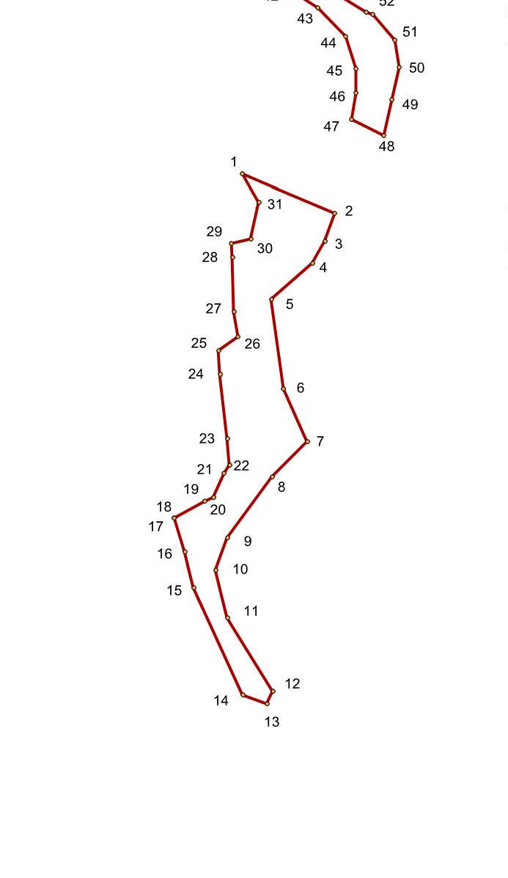
Масштаб 1: _10000_
Используемые условные знаки и обозначения:
граница территориальной зоны
поворотная точка
Подпись ________________________ Дата "__" ___________ ____ г.
Место для оттиска печати (при наличии) лица, составившего описание местоположения границ объекта

План границ объекта (обзорная схема)
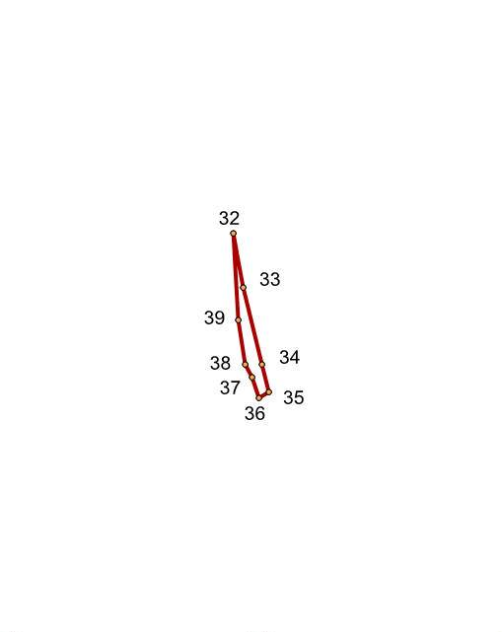
Масштаб 1: _5000_
Используемые условные знаки и обозначения:
граница территориальной зоны
поворотная точка
Подпись ________________________ Дата "__" ___________ ____ г.
Место для оттиска печати (при наличии) лица, составившего описание местоположения границ объекта

План границ объекта (обзорная схема)
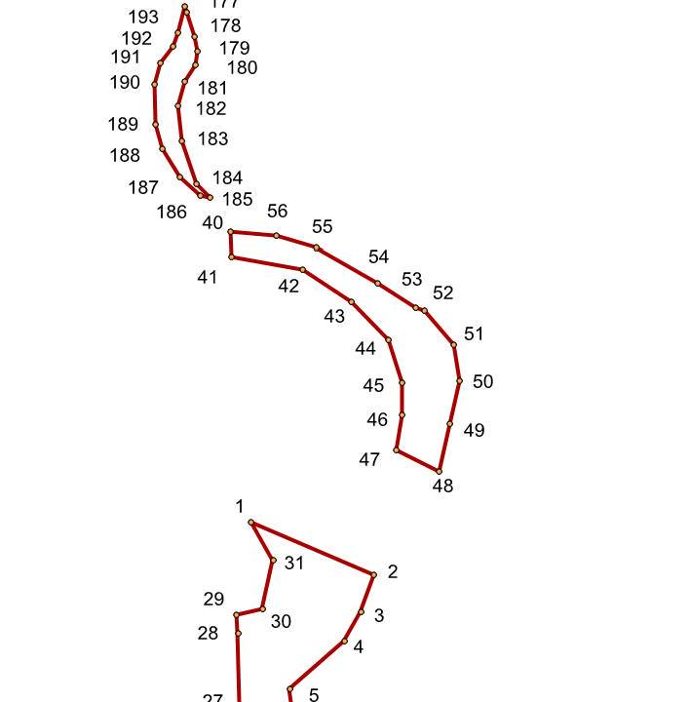
Масштаб 1: _5000_
Используемые условные знаки и обозначения:
граница территориальной зоны
поворотная точка
Подпись ________________________ Дата "__" ___________ ____ г.
Место для оттиска печати (при наличии) лица, составившего описание местоположения границ объекта

План границ объекта (обзорная схема)
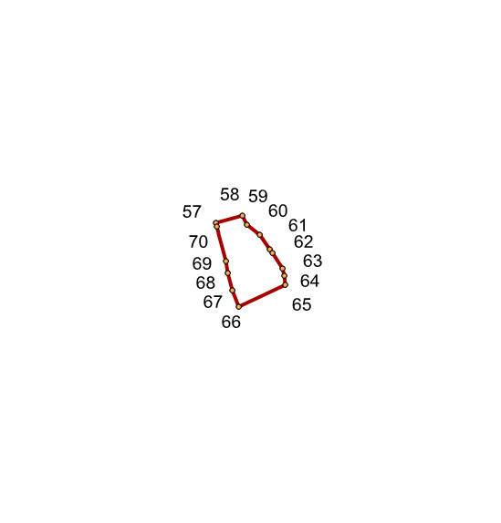
Масштаб 1: _5000_
Используемые условные знаки и обозначения:
граница территориальной зоны
поворотная точка
Подпись ________________________ Дата "__" ___________ ____ г.
Место для оттиска печати (при наличии) лица, составившего описание местоположения границ объекта

План границ объекта (обзорная схема)
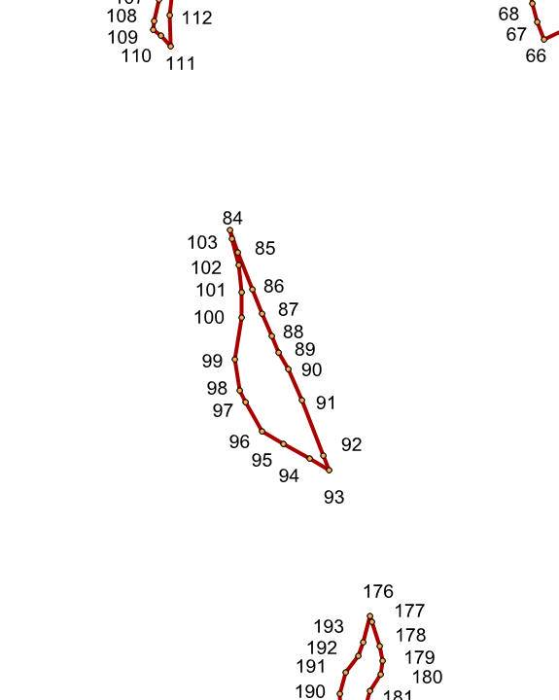
Масштаб 1: _10000_
Используемые условные знаки и обозначения:
граница территориальной зоны
поворотная точка
Подпись ________________________ Дата "__" ___________ ____ г.
Место для оттиска печати (при наличии) лица, составившего описание местоположения границ объекта

План границ объекта (обзорная схема)
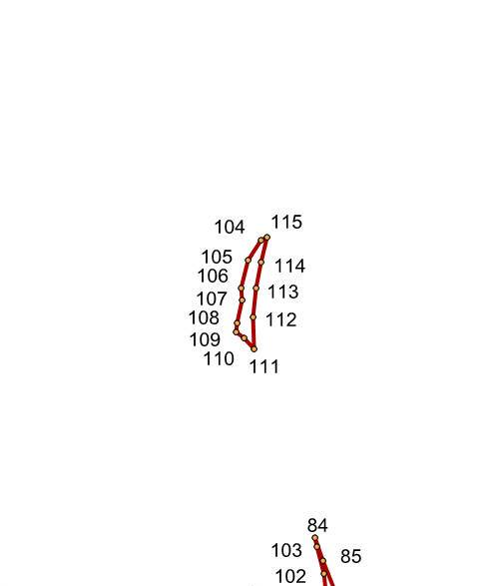
Масштаб 1: _5000_
Используемые условные знаки и обозначения:
граница территориальной зоны
поворотная точка
Подпись ________________________ Дата "__" ___________ ____ г.
Место для оттиска печати (при наличии) лица, составившего описание местоположения границ объекта

План границ объекта (обзорная схема)
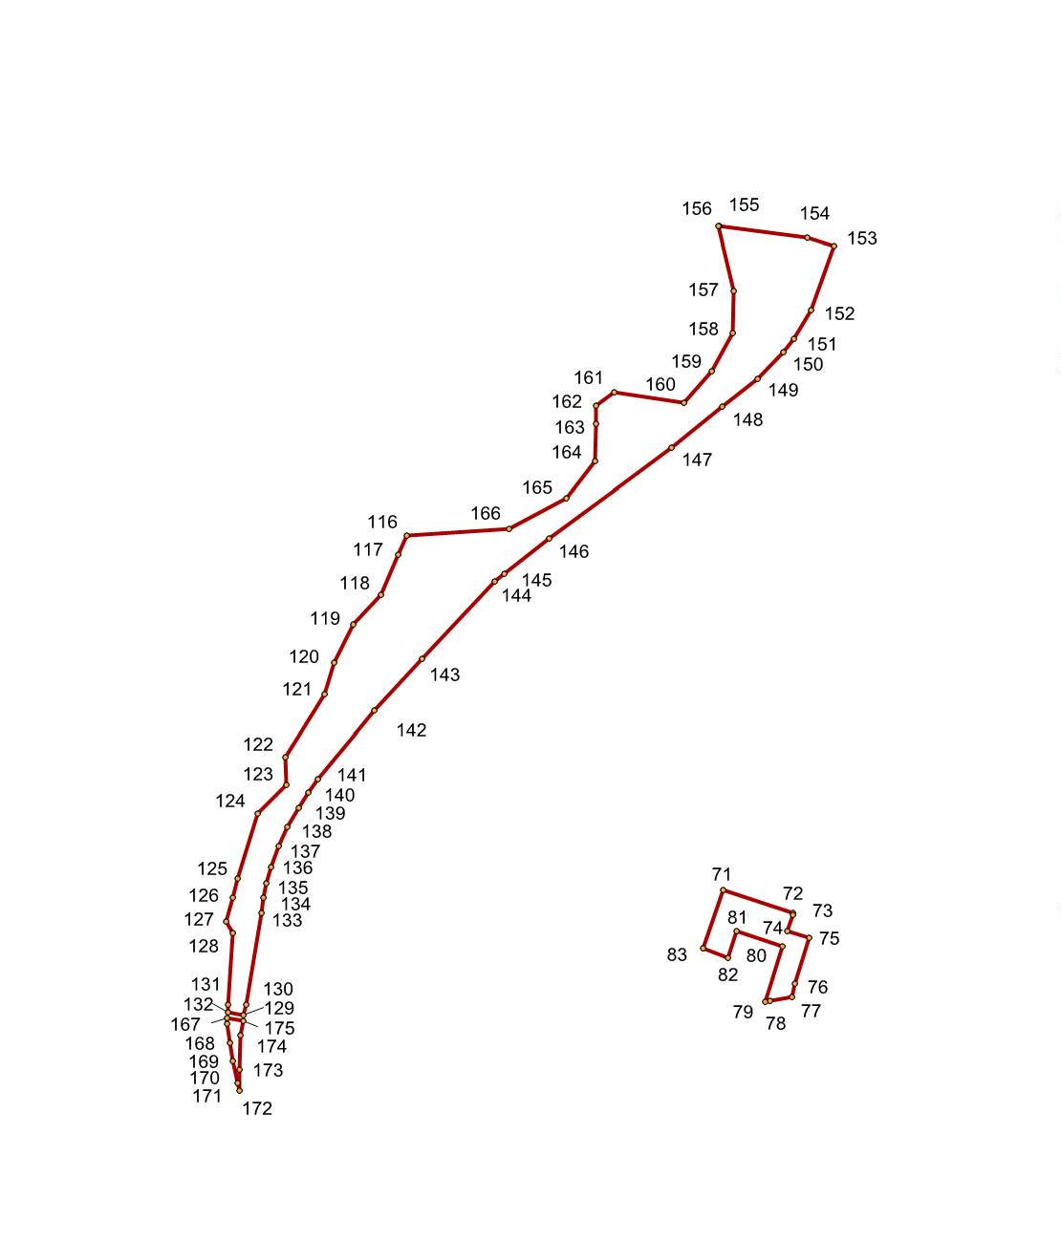
Масштаб 1: _10000_
Используемые условные знаки и обозначения:
граница территориальной зоны
поворотная точка
Подпись ________________________ Дата "__" ___________ ____ г.
Место для оттиска печати (при наличии) лица, составившего описание местоположения границ объекта

План границ объекта (обзорная схема)
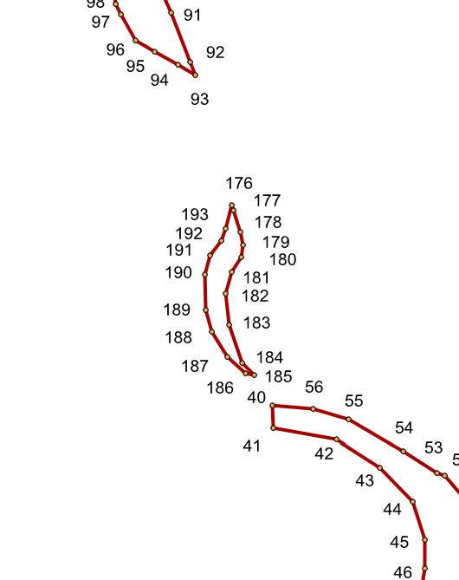
Масштаб 1: _10000_
Используемые условные знаки и обозначения:
граница территориальной зоны
поворотная точка
Подпись ________________________ Дата "__" ___________ ____ г.
Место для оттиска печати (при наличии) лица, составившего описание местоположения границ объекта

План границ объекта (обзорная схема)
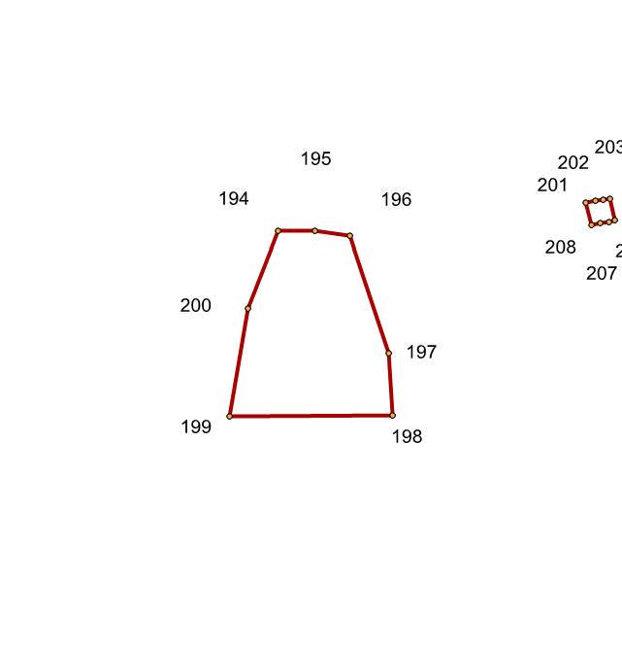
Масштаб 1: _5000_
Используемые условные знаки и обозначения:
граница территориальной зоны
поворотная точка
Подпись ________________________ Дата "__" ___________ ____ г.
Место для оттиска печати (при наличии) лица, составившего описание местоположения границ объекта

План границ объекта (обзорная схема)
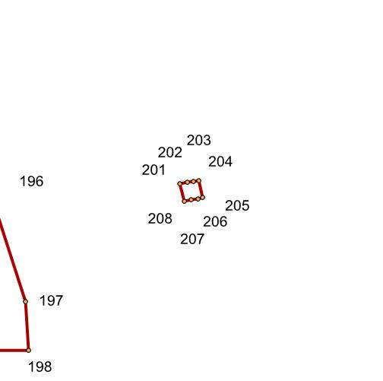
Масштаб 1: _5000_
Используемые условные знаки и обозначения:
граница территориальной зоны
поворотная точка
Подпись ________________________ Дата "__" ___________ ____ г.
Место для оттиска печати (при наличии) лица, составившего описание местоположения границ объекта

